

Πρόγραμμα «Ανατολική Μακεδονία, Θράκη 2021-2027»
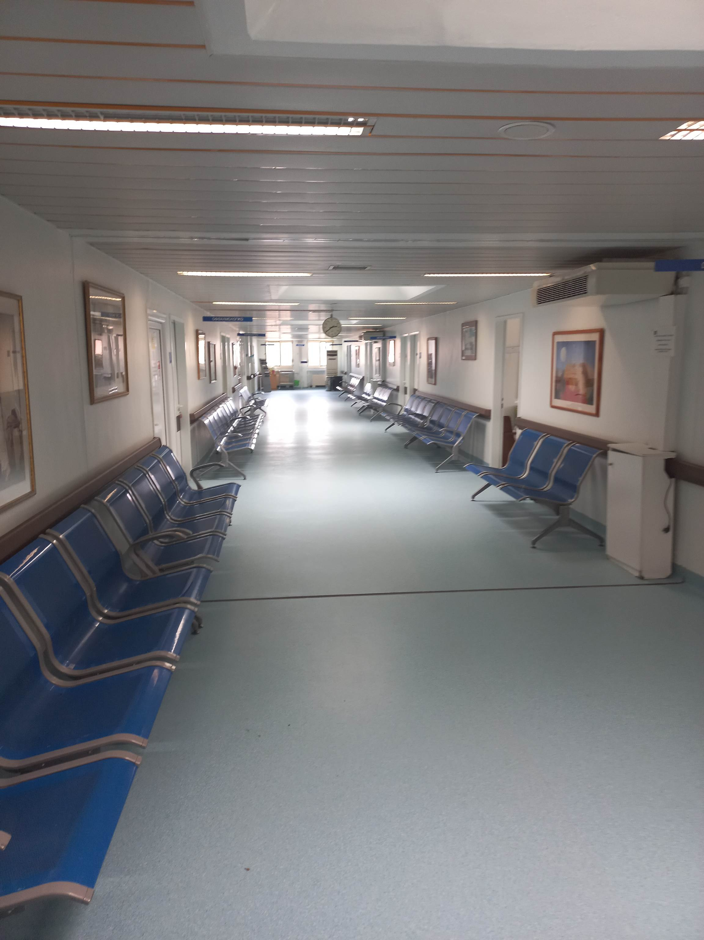

Τίτλος έργου:
«ΥΓΕΙΟΝΟΜΙΚΗ ΑΝΑΒAΘΜΙΣΗ ΤΩΝ ΕΣΩΤΕΡΙΚΩΝ ΧΩΡΩΝ ΤΩΝ ΚΤΙΡΙΩΝ ΓΕΝΙΚΟΥ ΝΟΣΟΚΟΜΕΙΟΥ Π.Ε. ΔΡΑΜΑΣ»
με Κωδικό ΟΠΣ 6006909

Φορέας υλοποίησης: ΠΕΡΙΦΕΡΕΙΑ ΑΝΑΤΟΛΙΚΗΣ ΜΑΚΕΔΟΝΙΑΣ ΚΑΙ ΘΡΑΚΗΣ/ ΔΤΕ ΠΕ ΔΡΑΜΑΣ

Προϋπολογισμός: 2.000.000,00 ευρώ

Χρηματοδότηση: Το έργο συγχρηματοδοτείται από το Ευρωπαϊκό Ταμείο Περιφερειακής Ανάπτυξης
και τους Εθνικούς Πόρους

ΚΩΔ. ΠΡΑΞΗΣ ΣΑ (ΚΩΔΙΚΟΣ ΕΝΑΡΙΘΜΟΥ): 2024ΕΠ03170020

Εξέλιξη:
Η Σύμβαση του έργου υπεγράφη στις 03-02-2023 και οι σχετικές εργασίες ολοκληρώθηκαν τον Μάρτιο του 2024.

Συνοπτική περιγραφή:
Το υποέργο περιλαμβάνει την αντικατάσταση των παλαιών υπερβολικά φθαρμένων δαπέδων όλων των χώρων του Νοσοκομείου με νέο σύγχρονο τάπητα PVC και την ανανέωση των χρωματισμών των εσωτερικών τοίχων.
Το συνολικό εμβαδόν των δαπέδων των κτιρίων του Νοσοκομείου Δράμας στα οποία θα γίνουν οι εργασίες είναι περίπου 14.500,00 μ2 και η επιφάνεια των εσωτερικών τοίχων στους οποίους θα γίνει η ανανέωση των χρωματισμών είναι περίπου 26.000,00 μ2. Οι εργασίες που προβλέπονται σύμφωνα με την τεχνική μελέτη είναι:
1. Αφαίρεση παλαιού δαπέδου και προετοιμασία του υποστρώματος οριζοντίων και καθέτων επιφανειών.
2. Επίστρωση τάπητα από PVC
3. Επίστρωση τάπητα από PVC αντιστατικό και αγώγιμο
4. Βαφή των τοίχων των εσωτερικών χώρων του Νοσοκομείου.

Στόχοι:
Το παρόν υποέργο θα συμβάλλει ουσιαστικά στην υγειονομική αναβάθμιση των εσωτερικών χώρων των κτιρίων του Γενικού Νοσοκομείου Δράμας και κατά συνέπεια στην βελτιστοποίηση της ποιότητας και στην μεγιστοποίηση της ποσότητας των παρεχόμενων υπηρεσιών υγείας με μείωση των ενδονοσοκομειακών λοιμώξεων, μείωση χρήσης φαρμάκων λόγω των μειωμένων λοιμώξεων, ασφάλεια και διευκόλυνση πρόσβασης και κίνησης ειδικά των ηλικιωμένων και ΑΜΕΑ ασθενών, αύξηση της αποτελεσματικότητας του προσωπικού και μείωση των επιπτώσεων στο περιβάλλον.

